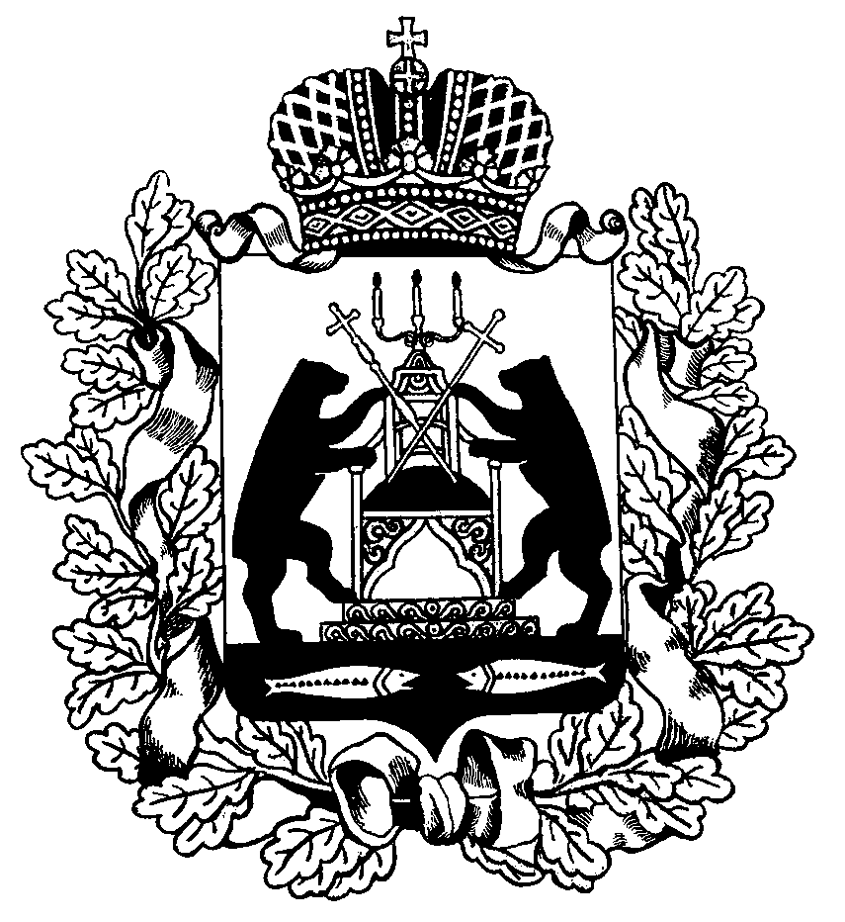

Российская Федерация
Новгородская область Чудовский район

АДМИНИСТРАЦИЯ
ГРУЗИНСКОГО СЕЛЬСКОГО ПОСЕЛЕНИЯ

ПОСТАНОВЛЕНИЕ

от 10.02.2016 № 25
п. Краснофарфорный

Об утверждении Положения
о Благодарственном письме
Главы Грузинского сельско-
го поселения

ПОСТАНОВЛЯЮ:

- Утвердить прилагаемое Положение о Благодарственном письме Главы Грузинского сельского поселения.
- Опубликовать постановление в бюллетене «Официальный вестник Грузинского сельского поселения» и разместить на официальном сайте Администрации Грузинского сельского поселения в сети «Интернет»

Глава поселения И.А. Максимов

Утверждено
Постановлением Администрации
Грузинского сельского поселения
от 10.02.2016 № 25

ПОЛОЖЕНИЕ
о Благодарственном письме Главы Грузинского сельского поселения

- Благодарственное письмо Главы Грузинского сельского поселения (далее – Благодарственное письмо) вручается организациям, физическим лицам в качестве поощрения за высокие достижения в профессиональной или общественной деятельности, безупречную и эффективную муниципальную службу, в связи с профессиональными праздниками, выслугой лет, за достижения в профессиональной или общественной деятельности, многолетний добросовестный труд.
- Инициаторами вручения Благодарственного письма помимо Главы Грузинского сельского поселения, могут выступать заместитель Главы Администрации Грузинского сельского поселения, руководитель организации.
- Решение о вручении Благодарственного письма принимается Главой Грузинского сельского поселения.
- Вручение Благодарственного письма производится от имени Главы Грузинского сельского поселения по представлению (ходатайству) заместителя Главы администрации Грузинского сельского поселения и руководителей организаций.
Представления организаций должны быть согласованы с заместителем Главы администрации Грузинского сельского поселения, за исключением представлений на работников территориальных органов федеральной власти и организаций государственной формы собственности, находящихся на территории Грузинского сельского поселения.
5. Для принятия решения о вручении физическому лицу Благодарственного письма в Администрацию Грузинского сельского поселения представляются следующие документы:
ходатайство заместителя Главы администрации Грузинского сельского поселения, Главы Грузинского сельского поселения или руководителя организации;
характеристика производственной, научной, общественной деятельности и других заслуг физического лица;
копии документов, подтверждающих стаж;
справка, подтверждающая срок осуществления общественной деятельности, выданная общественным объединением гражданину, представляемому к поощрению (для граждан, представляемых к поощрению за заслуги и достижения в общественной деятельности).
Необходимый трудовой стаж для представления к награждению Благодарностью должен составлять не менее 10 лет на территории Грузинского сельского поселения и (или) не менее 1 года стажа по последнему месту работы. Стаж осуществления общественной деятельности в общественных объединениях, осуществляющих деятельность на территории Грузинского сельского поселения должен составлять не менее 1 года ( в случае представления к поощрению Благодарственным письмом за заслуги и достижения в общественной деятельности).
6. Для принятия решения о вручении организации Благодарственного письма в Администрацию Грузинского сельского поселения представляются следующие документы:
ходатайство заместителя Главы администрации Грузинского сельского поселения, Главы Грузинского сельского поселения или руководителя организации;
характеристика производственной, научной, общественной деятельности трудового коллектива организации;
7. Документы представляются в Администрацию Грузинского сельского поселения и рассматриваются в течение 30 дней с момента получения.
По результатам рассмотрения принимается решение о представлении к награде либо об отказе в удовлетворении ходатайства.
Основаниями отказа являются: несоответствие документов и (или) отсутствие у гражданина (организации) представляемого(ой) к поощрению, заслуг и достижений, достаточных к поощрению. В случае отказа, документы возвращаются инициатору поощрения.
8. Оформление Благодарственного письма и учет организаций и физических лиц, которым оно вручено, осуществляется специалистом Администрации поселения, наделенным полномочиями по ведению кадрового делопроизводства, на основании резолюции Главы Грузинского сельского поселения на ходатайстве о вручении Благодарственного письма.
9. Вручение Благодарственного письма осуществляется Главой Грузинского сельского поселения или по его поручению другим должностным лицом.
10. Поощрение Благодарственным письмом осуществляется не более 2 раз, повторное поощрение Благодарственным письмом за новые заслуги и достижения производится не ранее, чем через 5 лет после предыдущего поощрения в порядке, установленном настоящим Положением. В случае повторного поощрения Благодарственным письмом вместе с документами, указанными в пунктах 5,6 настоящего положения, прилагается копия ранее врученного Благодарственного письма.

